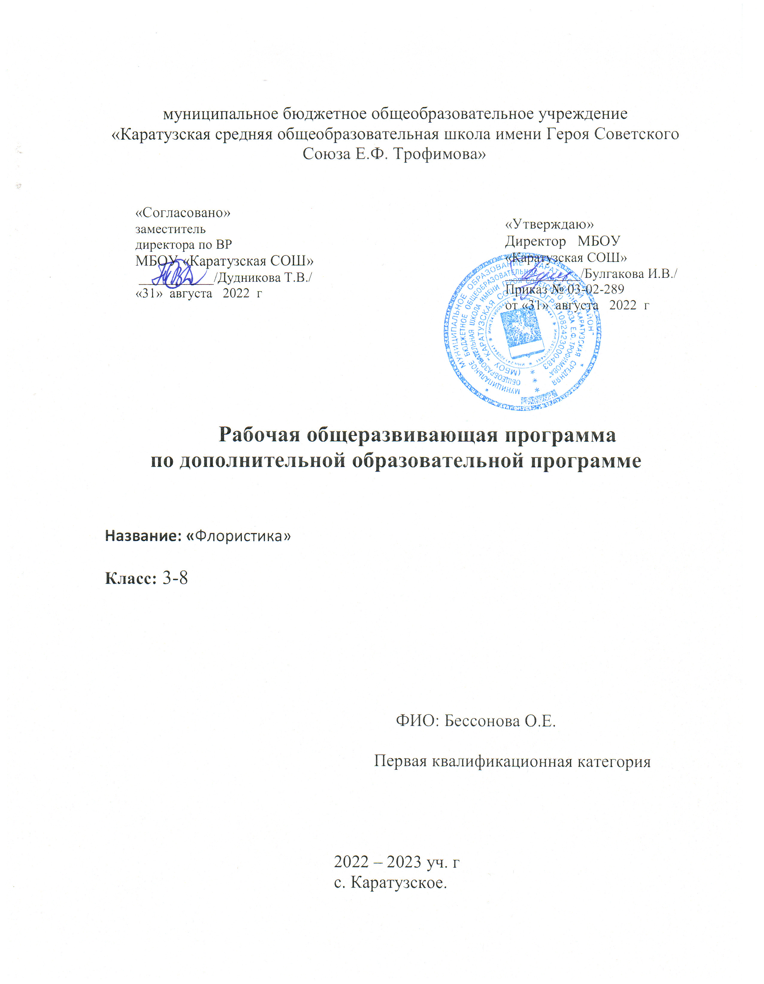

Пояснительная записка
Программа рассчитана на 1 год обучения.
Основное назначение учебного курса включает эстетические знания и художественно - графические умения и навыки, необходимые для формирования основ целостной эстетической культуры, понимания взаимодействия профессионального (классического) искусства с народным. В 5-9 классах учащиеся углубляют свои представления о средствах художественной выразительности (графичность, живописность, декоративность как эстетические качества изображения). Программа предоставляет право каждому школьнику освоить духовное наследие предыдущих поколений, осознать свои национальные корни.

- Федерального закона от 29.12.2012 № 273-ФЗ «Об образовании в Российской Федерации»;
- Приказа Минобрнауки от 17.12.2010 № 1897 «Об утверждении ФГОС основного общего образования»;
- Приказа Минпросвещения от 22.03.2021 № 115 «Об утверждении Порядка организации и осуществления образовательной деятельности по основным общеобразовательным программам – образовательным программам начального общего, основного общего и среднего общего образования» (распространяется на правоотношения с 1 сентября 2021 года);
- СП 2.4.3648-20 «Санитарно-эпидемиологические требования к организациям воспитания и обучения, отдыха и оздоровления детей и молодежи», утвержденных постановлением главного санитарного врача от 28.09.2020 № 28;
- СанПиН 1.2.3685-21 «Гигиенические нормативы и требования к обеспечению безопасности и (или) безвредности для человека факторов среды обитания», утвержденных постановлением главного санитарного врача от 28.01.2021 № 2;
- Учебного плана среднего общего образования, утвержденного приказом №03-02-289 от 31.08.2022г «О внесении изменений в основную образовательную программу основного общего образования»;
- Рабочей программы воспитания №03-02-289 от 31.08.2022г.
- Календарного плана мероприятий воспитательной работы МБОУ «Каратузская СОШ».

Цель и задачи курса подчинены становлению и развитию личности школьника на национальной основе.
Цели программы: формирование и развитие художественной культуры личности на основе высших гуманистических ценностей средствами отечественной и мировой культуры и искусства; развитие и формирование человека как целостной личности и неповторимой творческой индивидуальности. Задачи программы:
- Воспитывать осознанное чувство собственной причастности к судьбе отечественной культуры, уважительное и бережное отношения к художественному наследию России на основе осмысления учащимися процесса взаимодействия и взаимопроникновения культур в рамках единого исторического и экономического пространства нашего многонационального государства;
- Воспитывать интерес к пр. искусству;
- Развивать творческий потенциал личности в процессе освоения образного языка пластических искусств и приемов художественной деятельности по создании художественного образа в различных материалах и техниках.
• Научить детей приемам различных видов техник прикладного искусства.
Программа построена с учетом интересов ученика, мотивации успешности его деятельности, с опорой на комфортную атмосферу, стимулирующую творческую атмосферу, стимулирующую творческую активность личности. Это создает условия для формирования готовности личности к саморазвитию, потребности в самообразовании, способности адаптироваться в быстро меняющемся мире, ориентации в современном информационном пространстве культуры и искусства.
Особое внимание в программе уделено эстетическим знаниям, направленным на формирование представления об пр. искусстве как части культуры и раскрывающим искусство как культурную эстетическую целостность.

Планируемые результаты:
Обучение декоративно – прикладному искусству направлено на достижение комплекса следующих результатов:
Личностные результаты:
- в целостно – ориентационной сфере:
- Формирование художественного вкуса как способности чувствовать и воспринимать пластические искусства во всем многообразии их видов и жанров;
- Принятие мульти культурной картины мира;
- В трудовой сфере:
- Формирование навыков самостоятельной работы при выполнении практических творческих работ;
- Готовность к основному выбору дальнейшей образовательной траектории;
- В познавательной сфере:
- Умение познавать мир через образы и формы декоративно - прикладного искусства.
Метапредметные результаты:
- В развитии художественно - образного, эстетического типа мышления, формирование целостного восприятия мира;
- В развитии фантазии, изображения, художественной интуиции, памяти;
- В формировании критического мышления, в способности аргументировать свою точку зрения по отношению к различным произведениям декоративно – прикладного искусства;
- В получении опыта восприятия произведений искусства как основы формирования коммуникативных умений.
Предметных результатов:
- В познавательной сфере:
- Познавать мир через визуальный художественный образ, представлять место и роль декоративно – прикладного - искусства в жизни человека и общества;
- Осваивать основы декоративно - прикладной грамоты, особенности образно – выразительного языка разных видов декоративного искусства;
- Приобретать практические навыки и умения в декоративно - прикладной деятельности;
- Различать изученные виды пластических искусств;
- Описывать произведения декоративно – прикладного искусства и явления культуры, используя для этого специальную терминологию, давать определения изученных понятий;
- В целостно – ориентационной сфере:
- Формировать эмоционально – целостное отношение к искусству и к жизни, осознавать систему общечеловеческих ценностей;
- Понимать ценность художественной культуры разных народов мира и места в ней отечественного искусства;
- Уважать культуру других народов; осваивать эмоционально – ценностное отношение к искусству и к жизни, духовно – нравственный потенциал,
аккумулированный в произведениях ДПИ; ориентироваться в системе моральных норм и ценностей, представленных в произведениях ДПИ;
- В коммуникативной сфере:
- Ориентироваться в социально – эстетических и информационных коммуникациях;
- Организовывать диалоговые формы общения с произведениями ДПИ;
В эстетической сфере:
- Реализовывать творческий потенциал в собственной художественно – творческой деятельности, осуществлять самоопределение и самореализацию личности на эстетическом уровне;
- Развивать художественное мышление, вкус, воображение и фантазию, формировать единство эмоционального и интеллектуального восприятия на материале пластических искусств;
- Воспринимать эстетические ценности, высказывать мнение о достоинствах произведений высокого и массового декоративно - прикладного искусства, уметь выделять ассоциативные связи и осознавать их роль в творческой деятельности;
- Проявлять устойчивый интерес к декоративно – прикладному искусству, художественным традициям своего народа и достижениям массовой культуры; формировать эстетический кругозор;
- В трудовой сфере:
- Применять различные выразительные средства, художественные материалы техники в своей творческой деятельности.

Основные требования
Ученик научится:
различать, сравнивать, кратко характеризовать:
- истоки и специфику образного языка декоративно-прикладного искусства;
- особенности уникального крестьянского искусства (традиционность, связь с природой, коллективное начало, масштаб космического в образном строе рукотворных вещей, множественность вариантов традиционных образов, мотивов, сюжетов);
- семантическое значение традиционных образов, мотивов (древо жизни, конь, птица, солярные знаки);
- несколько народных художественных промыслов России, различать их по характеру росписи, пользоваться приемами художественного письма при выполнении практических заданий
выделять, находить:
- различать по стилистическим особенностям декоративное искусство разных времен;
- различать по материалу, техники исполнения современное декоративно-прикладное искусство (художественное стекло, керамика, ковка, литьё, гобелен, батик и т. д.);
- выделять в произведениях декоративно-прикладного искусства (народного, классического, современного) связь конструктивных, декоративных, изобразительных элементов; единство материала, формы и декора.
решать учебные и практические задачи:
- умело пользоваться языком декоративно-прикладного искусства, принципами декоративного обобщения;
- передавать единство формы и декора (на доступном для данного возраста уровня);
- умело выстраивать декоративные, орнаментальные композиции в традиции народного искусства на основе ритмического повтора изобразительных или геометрических элементов;
- создавать художественно-декоративные проекты предметной среды, объединенные единой стилистикой (предметы быта, мебель, одежда, детали интерьера определенной эпохи).
При работе в направлении Д.П.И. используется широкий спектр инструментов и приспособлений, которые могут не только испачкать, испортить одежду, но и поранить человека, поэтому следует, при работе с инструментом тщательно соблюдать Т.Б.
Возраст учеников предполагает с 6 - 8 классы.
Следует особо обратить внимание на технику безопасности. Занятия проходя в форме беседы, либо рассказа при изучении новой темы. Используется метод демонстрации, создается эскиз, а потом выполняется в материале. Допускаются эксперименты, импровизации. Подведение итогов проходит в виде беседы - творческой критики. Ожидаемые результаты:
- Заинтересованность детей;
- Развития у детей изобразительных способностей, художественного вкуса, творческого воображения, пространственного мышления эстетического чувства и понимании прекрасного;
- Воспитание интереса и любви к искусству. Школьник соприкоснется с народным творчеством и научится сам индивидуально выполнять работы.
В процессе работы степень участия будет оцениваться исходя из следуют их критериев:
- знание знаков, символов, истории в прикладном искусстве;
- участие в выставках;
- изготовление наглядного материала (схемы, шаблоны и т. д.)
Форма итоговой отчетности предполагает выставку творческих работ, по возможности индивидуальную.
Ученики должны научиться рационально, организовывать свой труд, а также научиться аккуратности, трудолюбию. Обязательным является самоконтроль. Образовательным результатом является умение использовать природный материал в декоративно - прикладной работе.

Содержание изучаемого курса

Приобщение к искусству в средних классах - это новый этап обучения, закладывающий основы художественно мышления. Искусства флористики предполагает учащимся доступный для освоения образный язык, отличающиеся предельной обобщенностью, лаконизмом, выразительной условностью. В среднем звене программой кружка «Искусство флористики» предусмотрены целостные блоки искусств (декоративные, изобразительные, конструктивные). Программное содержание выстраивается вокруг трех сфер художественной деятельности: изобразительной, конструктивной и декоративно - прикладной, которые выступают в адаптированном для детей виде как Изображение, Постройка и Украшение (как характерные черты произведений искусства). Дети учатся видеть, различать в процессе восприятия произведений искусства работу Мастеров Постройки, Изображения, Украшения, элементы конструктивности, изобразительности, декоративности. Дети знакомятся с разнообразными произведениями декоративно - прикладного искусства, окружающими их в повседневной жизни, а также сами изображают, мастерят и украшают. А также учатся создавать пластически выразительные формы, украшать их, ритмично выстраивая в единую композицию изобразительные элементы и цветовые пятна, осваивают разнообразные техники и материалы.
Очень важно раскрыть природу народного искусства через отношение человека с миром в живых, значимых для ребят взаимосвязях. «Лишь личностно значимые знания остаются в долговечном запасе личности и образуют тот фундамент, на основе которого протекает последующее совершенствование в различных сферах...» (Э.Н. Фаустова).
В условиях занятия приоритет должен быть отдан духовно - содержательным аспектом, которые осваиваются в процессе восприятия произведений декоративна - прикладного искусства и закрепляются в собственной практической деятельности.
В совершенных образцах народного прикладного искусства предметно - чувственной оболочкой всегда скрыты содержательные смыслы. Они учатся изменять, даже приукрашивать интерьер своей комнаты. Научиться выполнять изделия из природного материала. Лучшие работы участвуют в выставках.
Методическое обеспечение дополнительной образовательной программы
Своими образами народное искусство выявляет космос, повествуя «о вечном порядке и гармонии мироздания, о незыблемости жизнедающих сил природы» (Г.К.Вагнер)
Данный курс предназначен для групповых и индивидуальных занятий с детьми 5-9 классов и знакомит детей с основами прикладного искусства. Работа сопровождается показом предметов народного и декоративно -прикладного искусства. Это не только делает занятие боле доступным и интересным детям, но и заронит в них ростки любви к своей земле и своей культуре.
Для работы детям понадобятся мягкие цветные карандаши, фломастеры, простой карандаш, ластик, линейка.
Учащиеся овладевают основами искусства флористики.
Декоративная работа в материале (поделки из мочала, опилки, листья, коряги, перья скорлупа и др.), осуществляемая в групповых и коллективных формах деятельности, связана с развитием чувства композиции, чувства материала -освоением его декоративно - пластических возможностей. В процессе создания плоскостных и объемных декоративных композиций в конкретном материале школьники учатся вести работу поэтапно - от разработки обобщенно - лаконичных композиционных эскизов до завершающего этапа, осознанно используя знания языка данного вида искусства.
Занятия проходят в форме беседы. Лишь при изучении новой техники идет рассказ, показ, используется наглядно - иллюстрированный метод обучения. При самостоятельной творческой деятельности детей, учитель лишь советует и поправляет. Важным компонентом на завершающей стадии урока является обсуждение детских работ. Учитель помогает систематизировать материал, подсказывает учащимся, как можно его оформить, привлекая для этой работы родителей. Общение должно осуществляться на каждом уроке. Каждый ученик должен быть уверен, что его мнение будет, услышано и даже маленькие творческие победы не останутся незамеченными. Итоги подводятся по форме промежуточной аттестации за полугодия и итоговой выставки по окончанию года.
Воспитательный блок.

№ | Месяц | Мероприятия
1. | Октябрь | Экскурсия в лес «Красота вокруг нас».  Цели и задачи: провести словесное и изобразительное описание осенней природы; изучить строение деревьев, кустарников, передать эти знания и наблюдения в рисунках; показать связь человека и природы; развивать экологическое мышление.
2. | Ноябрь | Просмотр выставки в музее.  Цели и задачи: расширить представления детей о жанре ДПИ, ознакомить с работами художников в этой области; учить анализированное выразительных изобразительных средств, которые используют художники при создании картины или работы.
3. | Декабрь | Праздник «В мире волшебных красок». Цели и задачи: развивать графические умения и навыки; изучать свойства цветов и приемы поиска новых цветов; расширять знания о возможностях художественных материалов.
4. | Март | «День рождения» чаепитие.  Цели и задачи: создать теплую дружескую атмосферу в нетрадиционной форме общения с детьми.
5. | Апрель | Оформление выставки в РДЮЦ «Радуга» и просмотр. Подводим итоги за год.  Цели и задачи: объединить детей разных возрастов в творческой деятельности; подвести итоги за год.

Календарно-тематическое планирование (2 часа)

№ п\п | Наименование темы | Кол-во часов | Дата  проведения |  | примечание
№ п\п | Наименование темы | Кол-во часов | план | факт | примечание
1. | Знакомство с программой «Флористика». Что такое «Флористика»? Т.Б. | 1 ч. | 9.09 | 9.09
2. | Экскурсия в лес «Осень» и сбор материала. | 1 ч. | 9.09 | 9.09
3. | Подготовка и сортировка материала по коробкам. Разутюжка. | 2 ч. | 16.09  16.09 | 16.09  16.09
4. | Выполнение композиций из природных материалов (листьев, бабочек, жучков, веточек, коряг и т.д.)  A) Тема «Волшебный лес» Настенное панно.  Б) Тема «Цветы в вазе». Настенное панно.  B) Складывание из листиков  разной формы и величины  птичек, бабочек, животных и т.д.  Г) Создание по описанию  портрета народного мастера  разных регионов России.  Д) «Свободная композиция»  Е) «Гости из леса»  Ж) «Избушка на курьих ножках» | 14 ч. | 23.09  23.09  30.09  30.09  7.10  7.10  14.10  14.10  21.10  21.10  28.10  28.10  11.11  11.11 | 23.09  23.09  30.09  30.09  7.10  7.10  14.10  14.10  21.10  21.10  28.10  28.10  11.11  11.11
5. | Составления композиций из  крупы, семян (ячмень, рис,  пшено, гречка и т.д.)  А) Тема «геометрический  орнамент» в полосе. Создаем  узорный поясок.  Б) Композиции на тему «Весна».  «Лето» | 6 ч. | 18.11  18.11  25.11  25.11  2.12  2.12 | 18.11  18.11  25.11  25.11  2.12  2.12
6. | Творческие работы из соломки  А) Изготовление аппликации из соломки, но своему эскизу.  Б) «Волшебное превращение» создание выразительного образа ежика из природного материала (шишки, соломка) | 4 ч. | 9.12  9.12  16.12  16.12 | 9.12  9.12  16.12  16.12
7. | Выполнение композиций из мочала.  А) «Волшебные превращения»  Изготовления фигурок коня,  человека (мужская, женская) из  кусочков мочала и нескольких  веточек.  Б) «Таинственные деревья» -  моделирование стволов и веток  деревьев. Настенное панно.  В) Тема «На ярмарке» -  моделирование кукол, деталей их  одежды, ее декорирование  (сг (плетение и т.д.) | 8 ч. | 23.12  23.12  13.01  13.01  20.01  20.01  27.01  27.01 | 23.12  23.12  13.01  13.01  20.01  20.01  27.01  27.01
8. | Искусство составления букета  А) Тема «Клумба с цветами» -  коллективная работа.  Б) Цветы на деревьях, на лугу.  «Цветочное королевство» -  полуобъемная аппликация из  цветов.  В) «Весна» (коллаж)  коАппликативная работа. | 6ч. | 3.02  3.02  10.02  10.02  17.02  17.02 | 3.02  3.02  10.02  10.02  17.02  17.02
9. | Знакомство с техникой  «Ватопись» - хлопок.  А) «Мой любимый зверь кот».  «Домашние животные».  Настенное панно.  Б) «Сказки зимнего леса»,  «Снеговики» на цветном картоне.  Настенное панно.  В) «Птицы», «Звери» - нашего  Красноярского края. Настенное  панно. | 6 ч. | 24.02  24.02  3.03  3.03  10.03  10.03 | 3.03  3.03  10.03  10.03  17.03  17.03
10. | Изготовление поделок из  яичной скорлупы. Что такое  «пасха»? (Экскурс из истории  России)  А) Тема «По страницам сказок».  Предлагается как  ¹ индивидуальная, так и коллективная работа учащихся.  Б) Выполнение коллективной  композиции «Звездный  калейдоскоп», «Космические  миры».  В) Готовимся к пасхе. Украшаем яйца (перьями и т.д.). | 6ч. | 17.03  17.03  24.03  24.03  7.04  7.04 | 24.03  24.03  7.04  7.04  14.04  14.04
11. | Выполнение композиции из опилок.  А) Тема «Проводы зимы» -коллективная работы. Настенное панно. | 2ч. | 14.04  14.04 | 21.04  21.04
12. | Выполнение изделий из костей (рыбы, животных) и рыбьей чешуи.  A) Тема «Первобытные люди» из костей. Настенное панно.  Б) «Аквариум», «Волшебные рыбки» - из костей рыбы. Настенное панно.  B) «Ветка рябины», «Горох» из рыбьей чешуи. Настенное панно. | 6ч. | 21.04  21.04  28.04  28.04  5.05  5.05 | 28.04  28.04  5.05  5.05  12.05  12.05
13. | Выполнение изделий из перьев.  A) Тема «Цветок» Настенное панно.  Б) «В царстве королевы Нежности - белых перьев» - выполнение сюжета из художественной книги. («Лебедь»)  B) Тема «Волшебный лес», «Красна улица домами» - коллективная работа. | 6ч. | 12.05  12.05  19.05  19.05  26.05  26.05 | 19.05  19.05  25.05  25.05  26.05  26.05
Итого за год: 68 часов

